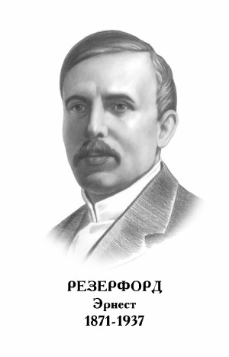
ЭРНЕСТ РЕЗЕРФОРД

Английский физик, удостоенный в 1908 г. Нобелевской премии по химии за исследования по превращению элементов и химии радиоактивных веществ. Родился 30 августа 1871 г. в Спринг-Гроуве (Новая Зеландия). В 1894 г. окончил университет в Крайстчёрче. В 1895-1898 гг. занимался исследованиями в Кавендишской лаборатории в Кембридже под руководством Дж. Томпсона. В 1898 г. стал профессором физики Макгильского университета в Монреале. В 1907 г. вернулся в Англию. В 1907-1919 гг. - профессор физики Манчестерского университета, с 1919 г. - профессор Кембриджского университета и директор Кавендишской лаборатории, в 1920 г. - профессор физики Королевской ассоциации в Лондоне.
В каждой из трех областей науки, которыми занимался Резерфорд (радиоактивность, атомная и ядерная физика), он сделал фундаментальные открытия, заложившие основы учения о радиоактивности и строении атома. В 1899 г. он открыл α- и β-излучения, в 1900 г. ввел понятие периода полураспада. В 1903 г. вместе с Ф. Содди разработал теорию радиоактивного распада и установил закон превращений радиоактивных элементов. В том же году доказал, что α-излучение - это поток положительно заряженных частиц. Какие именно это частицы - Резерфорд установил в 1909 г., после того как им совместно с Г. Гейгером в 1908 г. был сконструирован прибор для регистрации отдельных заряженных частиц (прототип счетчика Гейгера): ими оказались дважды ионизированные атомы гелия.
В 1906 г., изучая прохождение α-частиц через вещество, открыл их рассеяние, в 1911 г. установил закон рассеяния α-частиц на атомах различных элементов (формула Резерфорда). Эти эксперименты привели его в 1911 г. к открытию в атоме плотной «сердцевины» диаметром ≈10-12 см с положительным зарядом и к созданию новой модели строения атома - планетарной. В 1914 г. Резерфорд выдвинул идею об искусственном превращении атомных ядер, а в 1919 г. первым осуществил искусственную ядерную реакцию, бомбардируя быстрыми α-частицами атомы азота и получив при этом кислород. В 1933 г. совместно с М. Олифантом экспериментально доказал справедливость взаимосвязи массы и энергии в ядерных реакциях, в 1934 г. провел ядерную реакцию синтеза дейтрона с образованием трития.
В 1903 г. Резерфорд был избран членом Лондонского королевского общества, с 1925 по 1930 г. был его президентом. В 1908 г. был награжден «Орденом за заслуги», в 1931 г. стал пэром Англии, получив титул лорда Нельсона. Создал большую школу физиков, среди его учеников О. Ган, Г. Мозли, Дж. Червик, Д. Хевеши. У него учились известные советские физики П. Л. Капица, Ю. Б. Харитон и др. Резерфорд был членом всех академий наук мира, в том числе АН СССР (с 1925 г.).
Умер Резерфорд в Кембридже 19 октября 1937 г.

